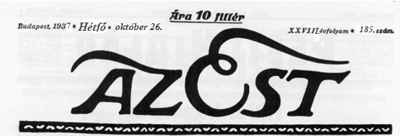

*100 éves a nemzet nagy kincse!*

Csodás napra virradt a magyar színházi kultúra iránt elkötelezett nagyérdemű közönség. 100 éves a Nemzeti Színház!!! Tegnap, 1937. október 25-e igazi fényes pillanata, mely bizonyítja az Nemzeti múltját, és jelenét. A nagyszabású jubileumi emlékévad díszelőadásának bemutatója előtt, dr. Németh Antal, a nagymúltú színház jelenlegi direktora, sajtótájékoztatóján volt szerencsénk részt venni.

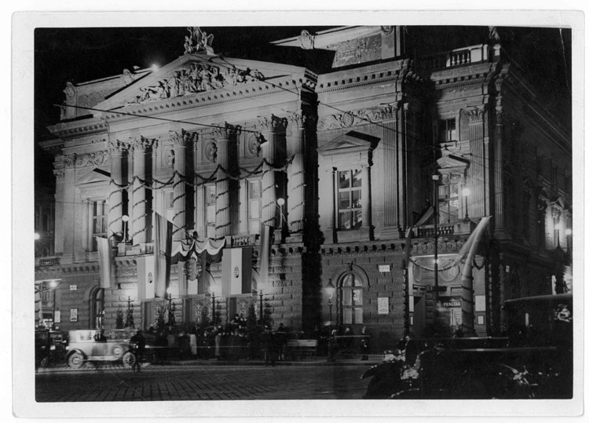A csodásan kivilágított Nemzeti aulájában várakozva, valódi pompában volt részünk. Az épület is díszbe öltözött, nem csupán a lélek, mivel a külső homlokzat is impozáns módon idézte eme száz év távlatát. Az est még talán soha nem telt meg ennyi fénnyel, mint a tegnapi napon.

A nézőtérre tessékeltek bennünket, az új klubüléseket kapott nézőtér, a vörös bársonyfüggöny a színpadnyílás előtt, ezek azon felújítási munkálatoknak voltak köszönhetők, melyek Németh színiigazgatósága idején zajlottak. Szinte még most is érezni az újdonság illatát. A megvilágítás portáltornyok révén, transzformátorok működtetésével valósul meg, mint korábban erről már beszámolt lapunk. Most, az ünnep talán még varázslatosabbá tette ezt a miliőt.

„A nemzet színháza lélek és szellemiség. Spirituális vár, melyet nemzedékek építettek, építenek s amely nem készül el soha, mert maga az örökké fejlődő élet.”

Ezen gondolatokkal nyitotta meg Németh Antal az 1937/38-as különleges évadot felkonferáló beszédét. A Nemzeti igazgatója köszöntötte a mélyen tisztelt megjelenteket: Főméltóságú Kormányzó Urat, majd a Magyar Tudományos Akadémia elnökét, utána Őeminenciáját, ezt követően Miniszterelnök Urat, a szintén jelen lévő Vallás- és Közoktatásügyi Miniszter Urat, valamint a magyar királyi kormány valamennyi megjelent tagját. Méltatásukkor kiemelte, hogy 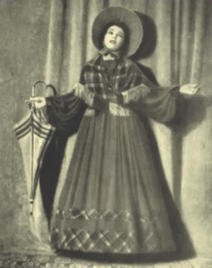mindnyájan a magyar kultúra és színházi élet jeles támogatói. Köszönetét fejezte ki, hogy tiszteletüket tették eme nagyszabású rendezvényen. Az igazgató hangsúlyozta, hogy az 1937/38-as évad ünnepségsorozatként fogható fel. Ez a mai nap „több, mint emlékezés, hódolás a múlt előtt, számvetés és szokványos programm-adás.” – mondta Németh, ezzel kifejezve abbéli szándékát, hogy az elődök által teremtett tradíciókat kívánja folytatni. Azt az utat, melyet Paulay Ede, Hevesi Sándor megalapozott, miszerint „Már nem elég, hogy a Nemzeti Színház „magyar” és „nemzeti” legyen, valóban „színház”-zá kellett válnia”- emelte ki a direktor szándékait a centenáriumi év kapcsán.

*Bajor Gizi, Herczeg Ferenc Prológusával nyitotta meg a Díszelőadást, mely az Árpád ébredése volt.*

„A Nemzeti Színház sohasem volt csak színház.”- mondta Németh. Ezen gondolatok alátámasztásaként az igazgató a centenáriumi 1937/38-as évad repertoárját ismertette. Oly műveket

*A 100 éves Nemzeti Színház ünnepi évadának plakátja.* *Tervező: Jaschik Álmos*

válogatván össze, melyek ünnepi módon képviselik a Nemzeti Színház múltját, fejlődését és munkáját. Ezek „a színház 100 éves szellemtörténetét reprezentálják.” – emelte ki Németh. A „centenáris ciklus” húsz produkciójából tizenöt magyar lesz, öt pedig idegen szerző műve: Szophoklész, Shakespeare, Molière és Dumas jutnak majd szóhoz. Az egész szezonban *Az ember tragédiájá*nak és a *Szentivánéji álom*nak előadásait tervezi újraértelmezni a direktor.

A jubileumi év kapcsán még egy titkolt vágyát is megfogalmazta Németh, miszerint elkészíteni szándékszik Az ember tragédiájának hangjáték-változatát, de most a korábbi próbálkozásából tanulva, hanglemezre kívánja felvetetni a klasszikust. Ezen vállalásához ezúton is sok sikert kívánunk!

A múlt és jelen drámatermése fogja hát meghatározni eme ünnepi évad repertoárját, derült ki a hallgatóság számára.

Az áprilissal kezdetét vevő rendezvénysorozat eddig megvalósult eseményei megkoronázásaként november 30-án nyílik meg az Iparművészeti Múzeumban az emlékkiállítás. Legyen ez az évad méltó ünnepe a Nemzetinek!

M. G. - M. M. – GY.B. B. – N. S. B.

a *Színház és Mozi* rovat munkatársai

Felhasznált irodalom:

1. Balogh Géza: Németh Antal színháza. Életút és pályakép történelmi keretben, Nemzeti Színház, Budapest, 2015. 21-39.

2. A százéves Nemzeti Színház, Az 1937/38-as centenáris év emlékalbuma, Németh Antal: A Nemzeti Színház hivatása, Pallas Irodalmi és Nyomdai Részvénytársaság, Budapest, 1938. 17-29.

3. Pukánszkyné Kádár Jolán: A százéves Nemzeti Színház története, Magyar Történelmi Társulat, Budapest, 1940.

4. Kávási Klára: Németh Antal. A Nemzetiben és száműzetésben, MMA Kiadó, Budapest, 2018. 104. oldaltól

A felhasznált képek forrásai:

<https://mediatortenet.wordpress.com/category/megjelenes-evtizede/1930-as-evek/page/4/>

<http://www.oszk.hu/sites/default/files/virtualis_kiallitasok/szinhaztorteneti_tar/evfordulok_ereklye/ereklye2.html> (utolsó letöltés: 2021.04.10.)

Pukánszkyné Kádár Jolán: A százéves Nemzeti Színház története, Magyar Történelmi Társulat, Budapest, 1940. 46.

Kávási Klára: Németh Antal. A Nemzetiben és száműzetésben, MMA Kiadó, Budapest, 2018. 200.

Balogh Géza: Németh Antal színháza. Életút és pályakép történelmi keretben, Nemzeti Színház, Budapest, 2015. 132.